UNIVERSIDAD MARIANO GÁLVEZ DE GUATEMALA
FACULTAD DE INGENIERÍA EN SISTEMAS
PROGRAMACION II
ING. DAVID ALVAREZ



PF-19 — CONTROL DE GASTOS PERSONALES

ESTUDIANTE CARNET

Juan Otoniel Sambrano Hernández 9941-25-14918

FECHA
01/112026

Enlace del repositorio.
programacion-II-2026/controlGastosPersonales at main · jsambranoh-design/programacion-II-2026 · GitHub

Definición breve del problema.
La clasificación de gastos es una solución al problema de la desorganización monetaria la cual ayuda a clasificar los tipos de gastos y saber cuáles de ellos siguen pendientes, La falta de la organización monetaria afecta el destino de dinero destinado a ciertas actividades sin saber si los gastos principales ya han sido cubiertos, con la creación de este programa se organizará gasto a gasto por categoría con la cual se podrá enfatizar los gastos pendientes y los ya pagados.

Diagrama de entidades.
El diagrama de entidades se basa entre categoría y gasto la cual la categoría puede tener varios gastos y cada gasto pertenece a una sola categoría es decir la categoría cuenta con un one to many y en los gastos cuentan con una relación de many to one.

Ilustración 1Relacion entre categoría y gastos

Evidencias de la conexión con PostgreSQL
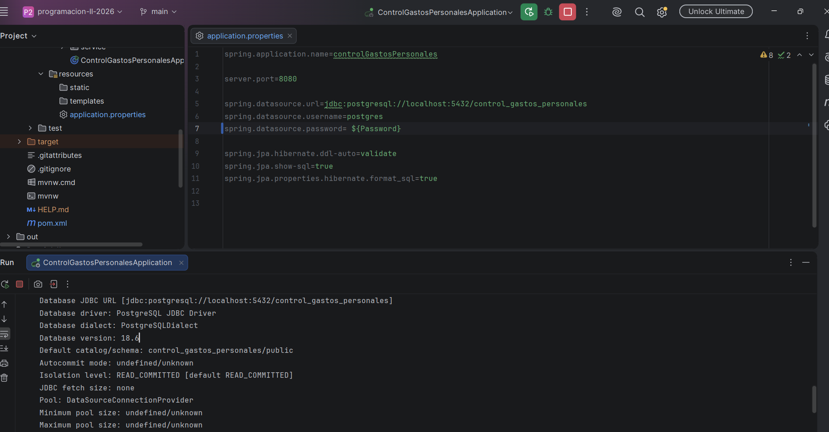
Ilustración 2 Configuración de conexión de PostgreSQL
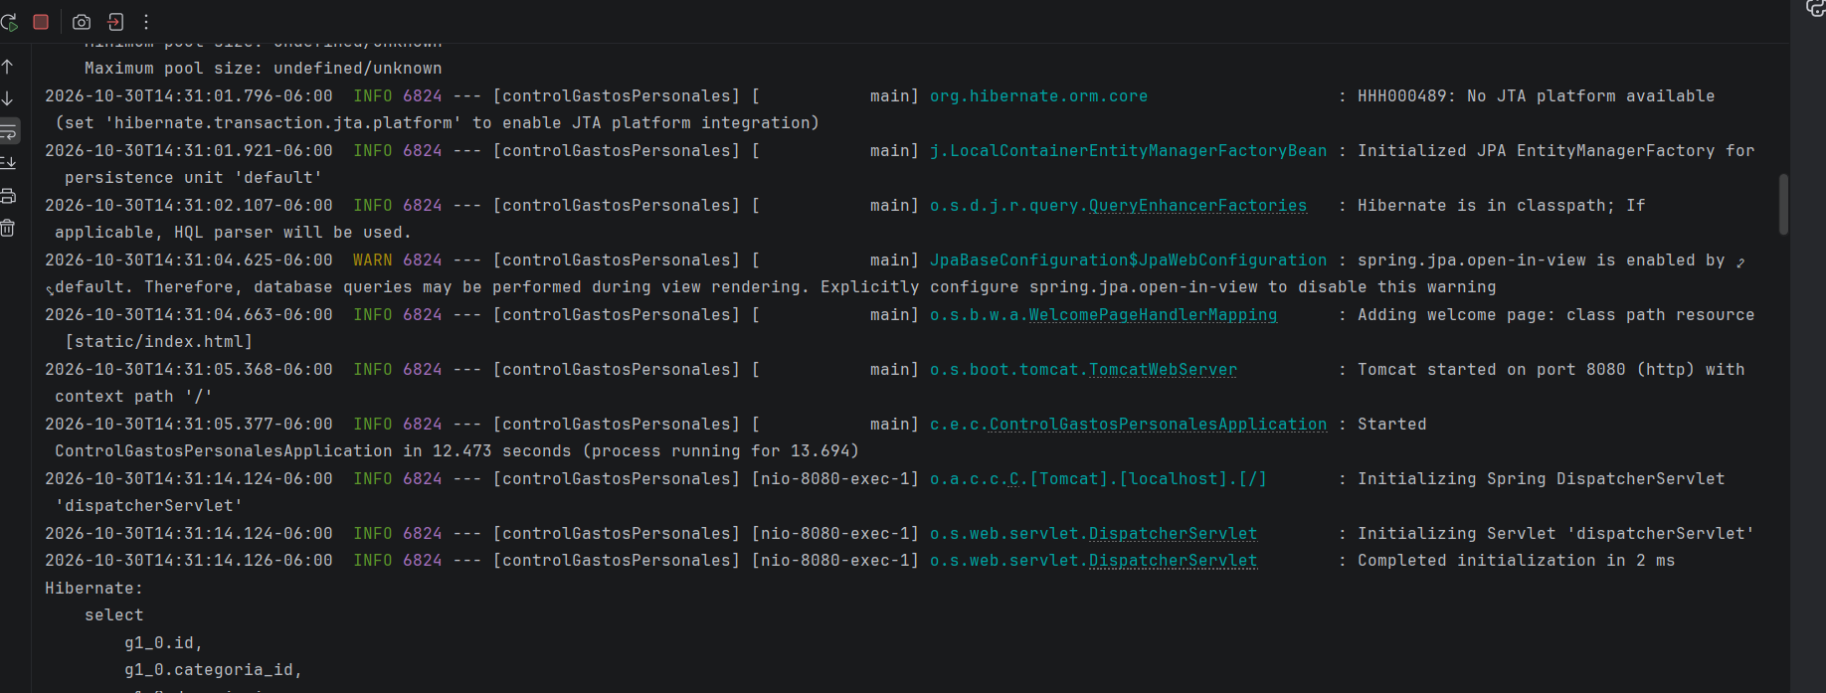
Ilustración 3 Conexión exitosa con la base de datos

Capturas de las funciones terminadas.

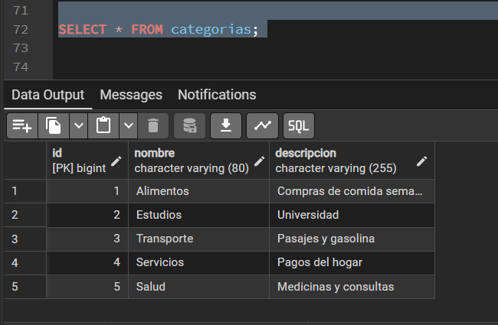
Ilustración 4Consulta de categorías almacenadas en PostgreSQL
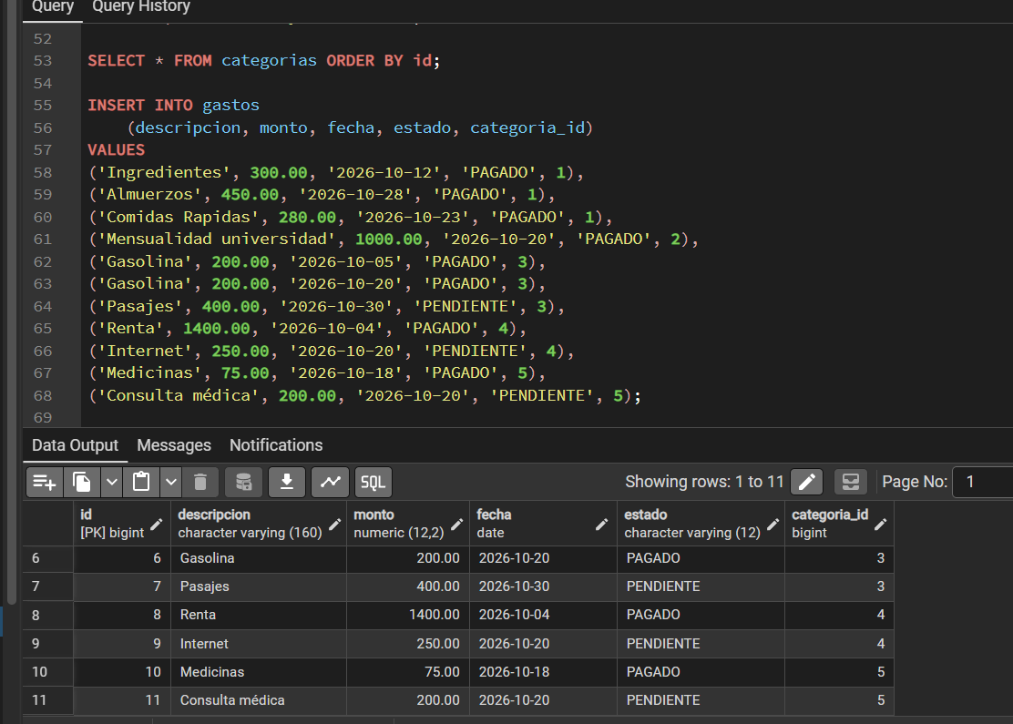
Ilustración 5Script de datos de prueba y registros de gastos

Pruebas del frontend
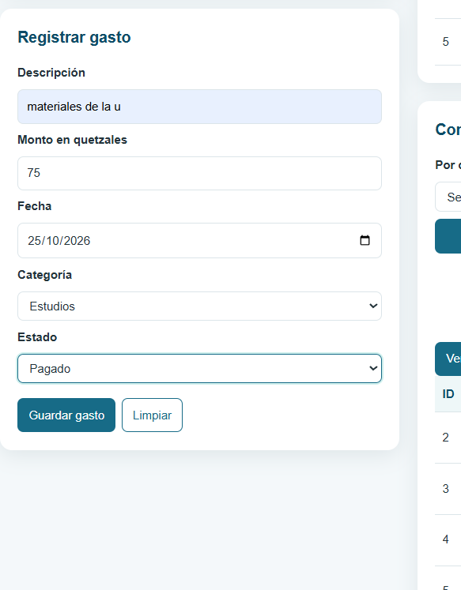
Ilustración 6 Formulario de registro de gasto
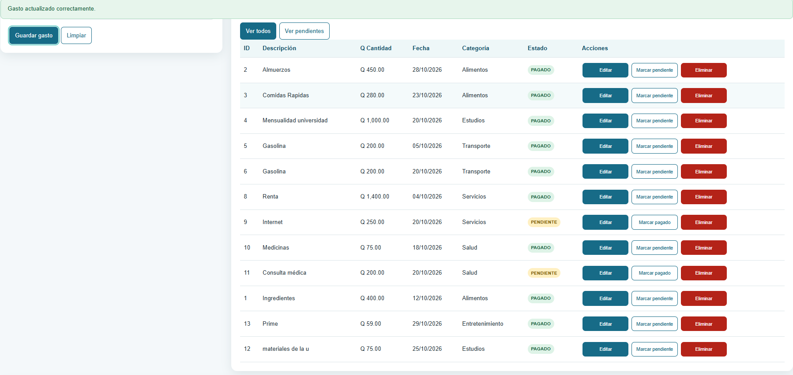
Ilustración 7 Confirmación del registro y listado de gastos

Consultas y validaciones del frontend
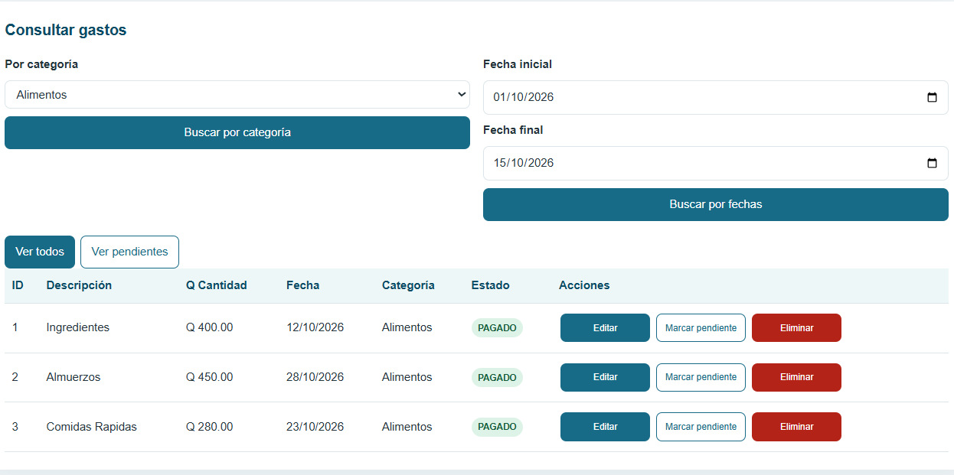
Ilustración 8 Consulta de gastos de la categoría Alimentos
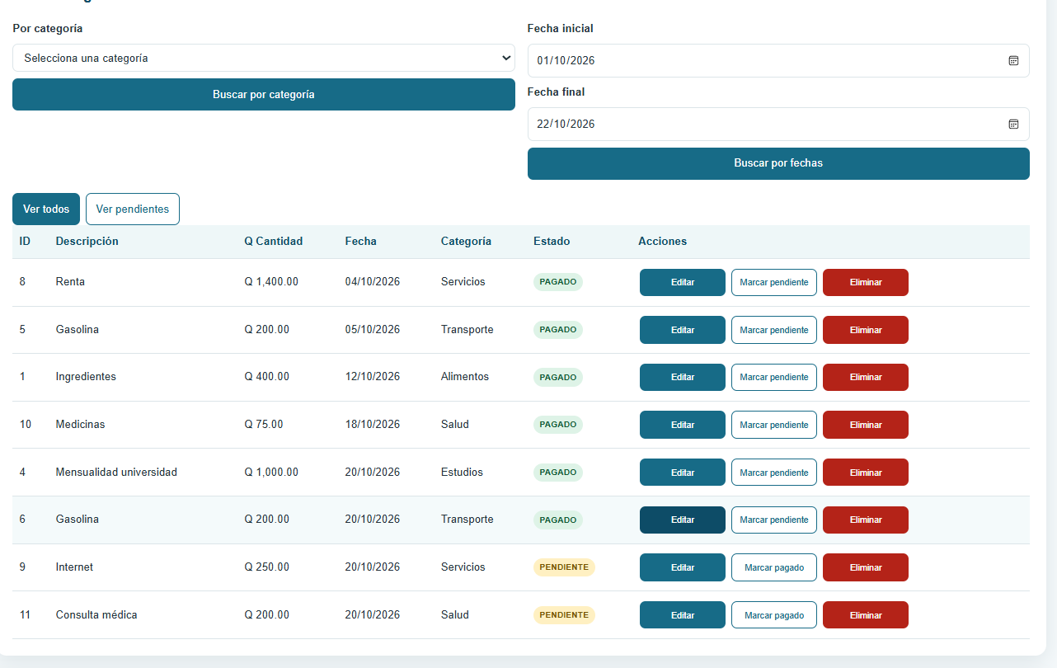
Ilustración 9Consulta de gastos por rango de fecha

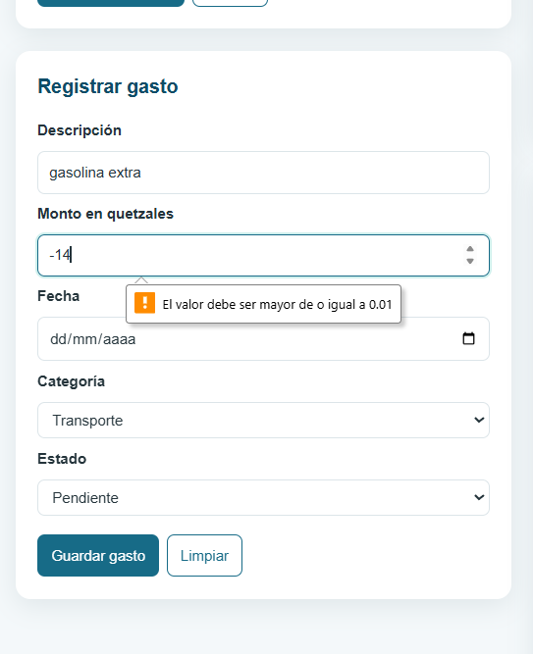
Ilustración 10 Validación de monto negativo en el formulario
El monto debe ser mayor que cero

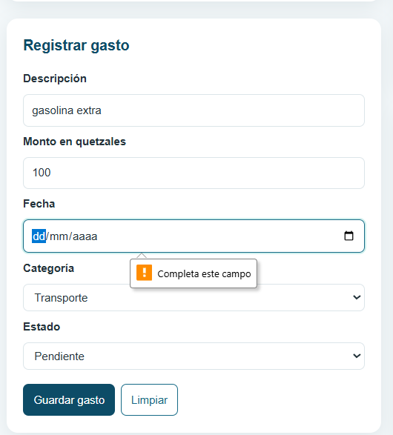
Ilustración 11Validación de fecha obligatoria en el formulario

Resumen mensual en el front end
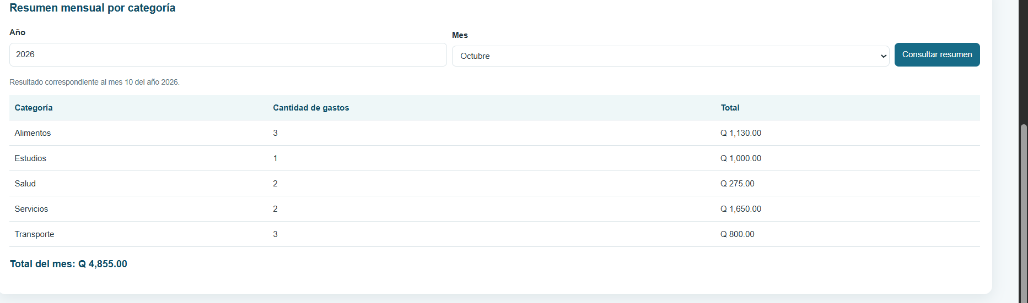
Ilustración 12 Resumen de gastos de octubre de 2026

Pruebas realizadas en Postman.
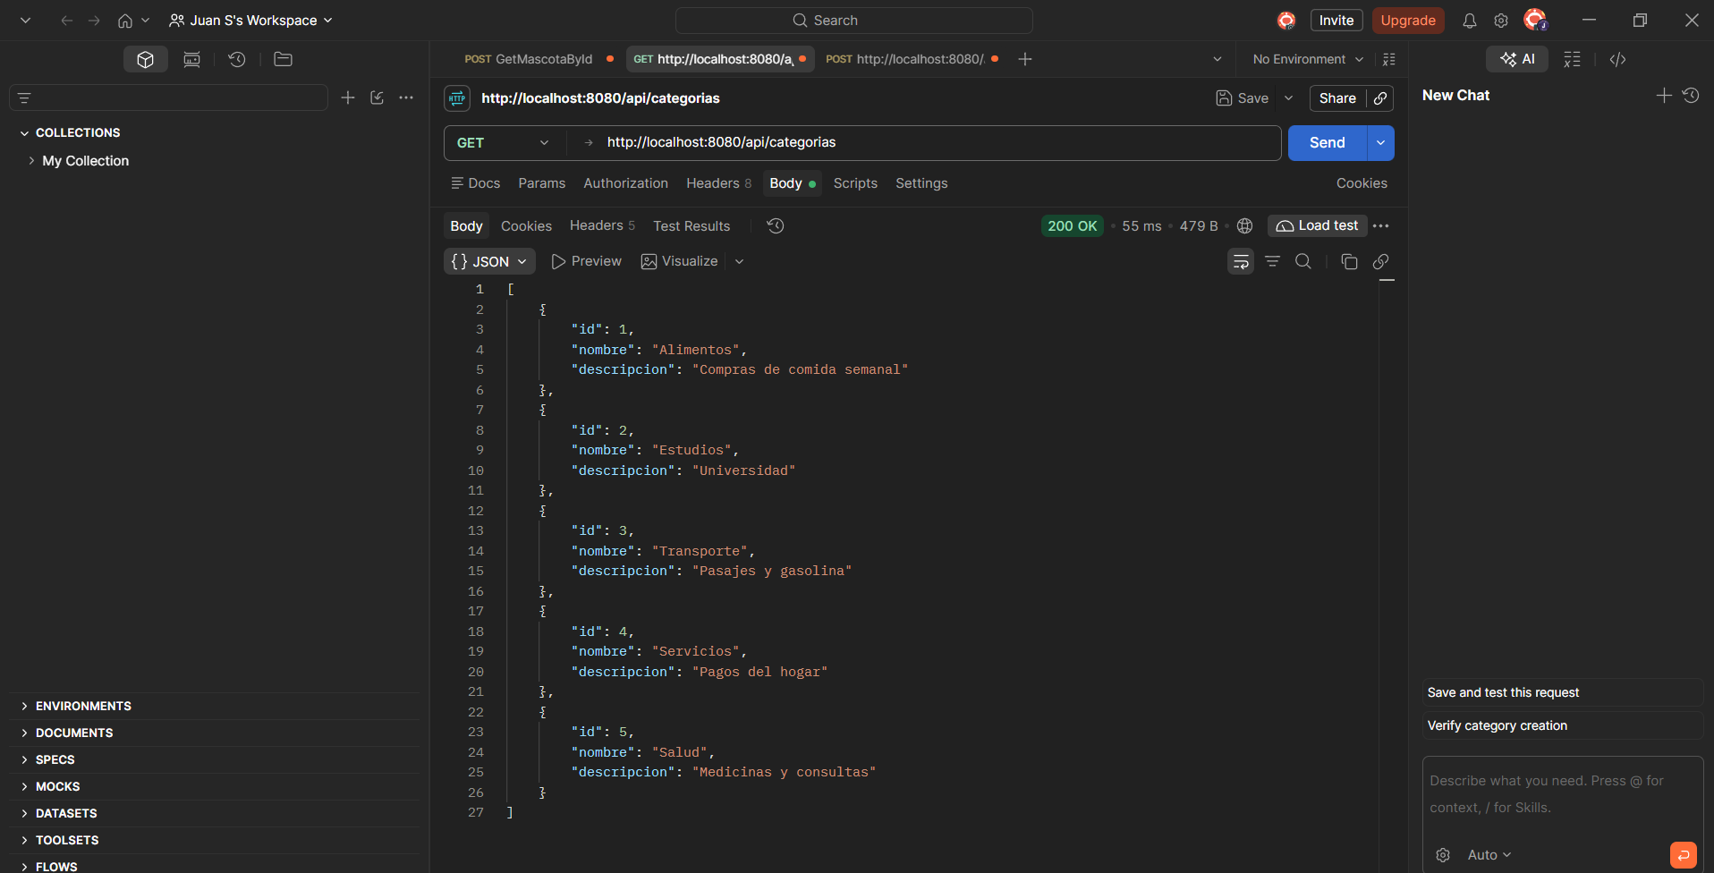
Ilustración 13 Consulta de todas las categorías con GET
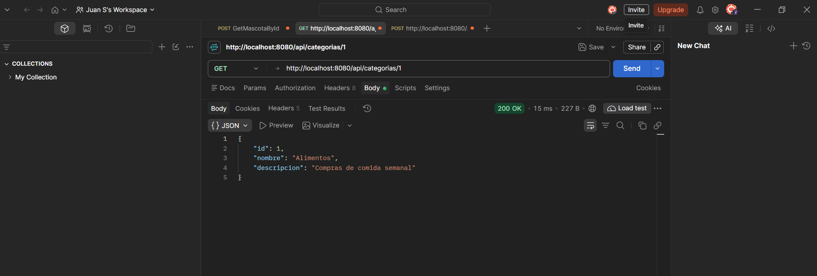
Ilustración 14 Consulta de la categoría 1 con GET
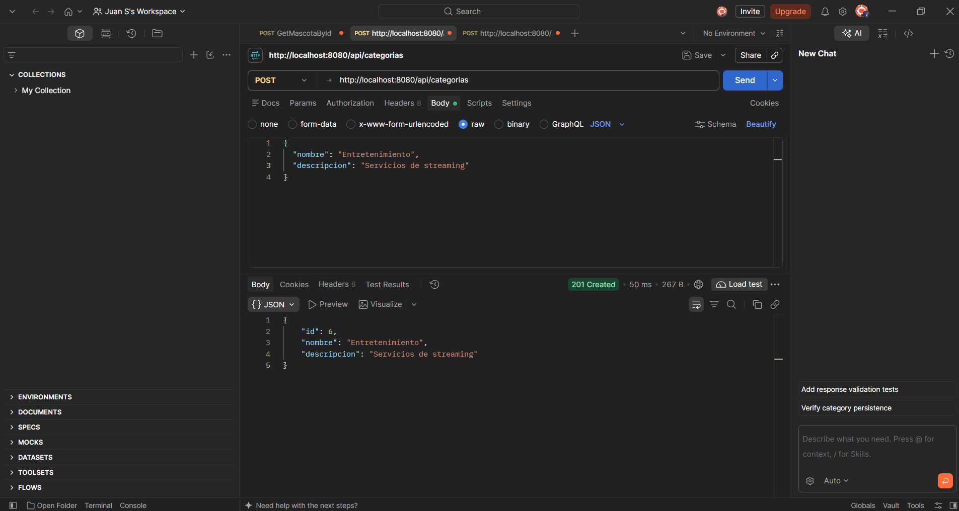
Ilustración 15 Registro del gasto Prime con POST
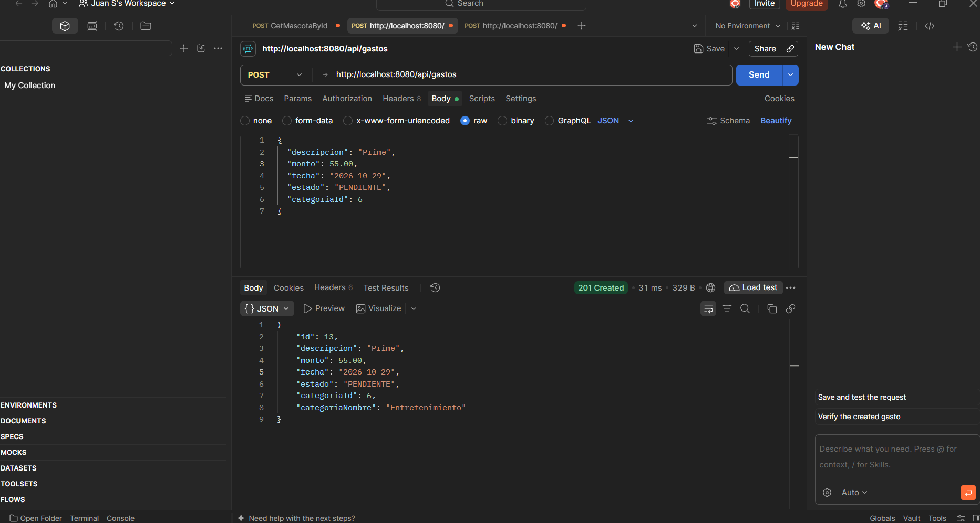
Ilustración 16 Registro del gasto Prime con POST
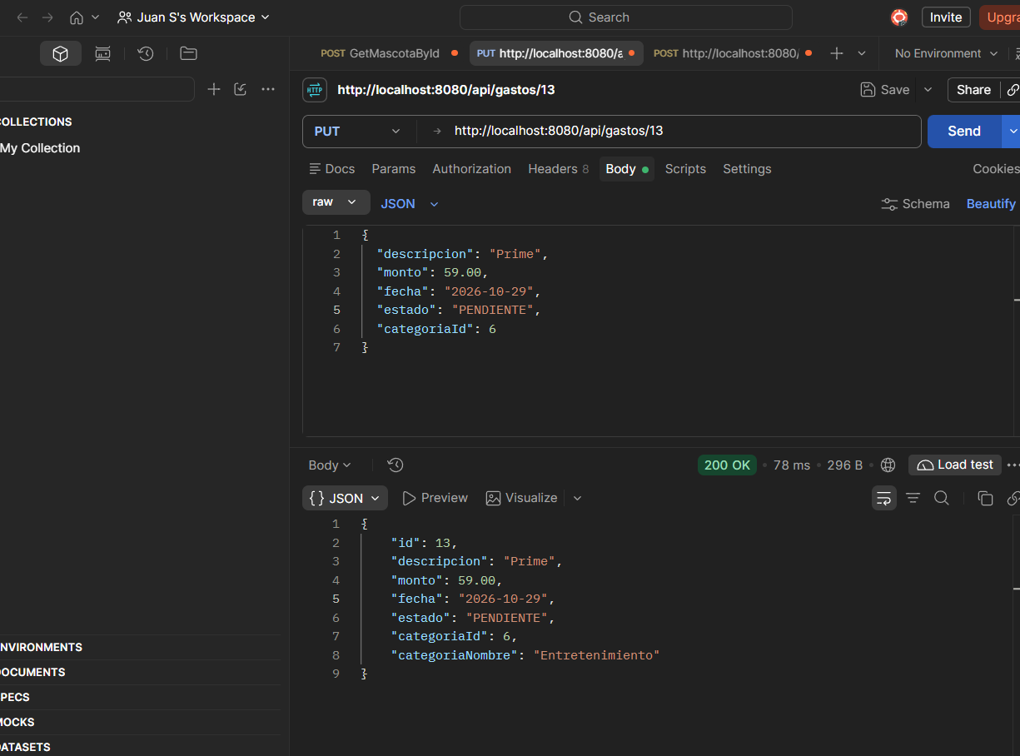
Ilustración 17 Actualización del gasto 13 con PUT
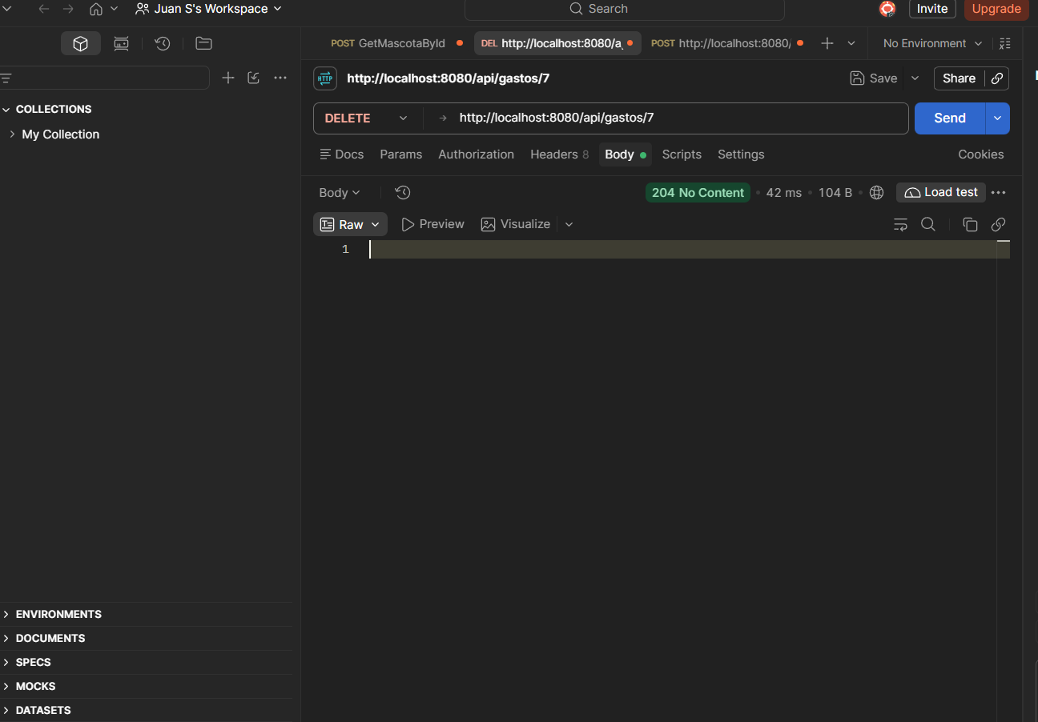
Ilustración 18 Eliminación del gasto 7 con DELETE

Pruebas de validaciones Y excepciones.
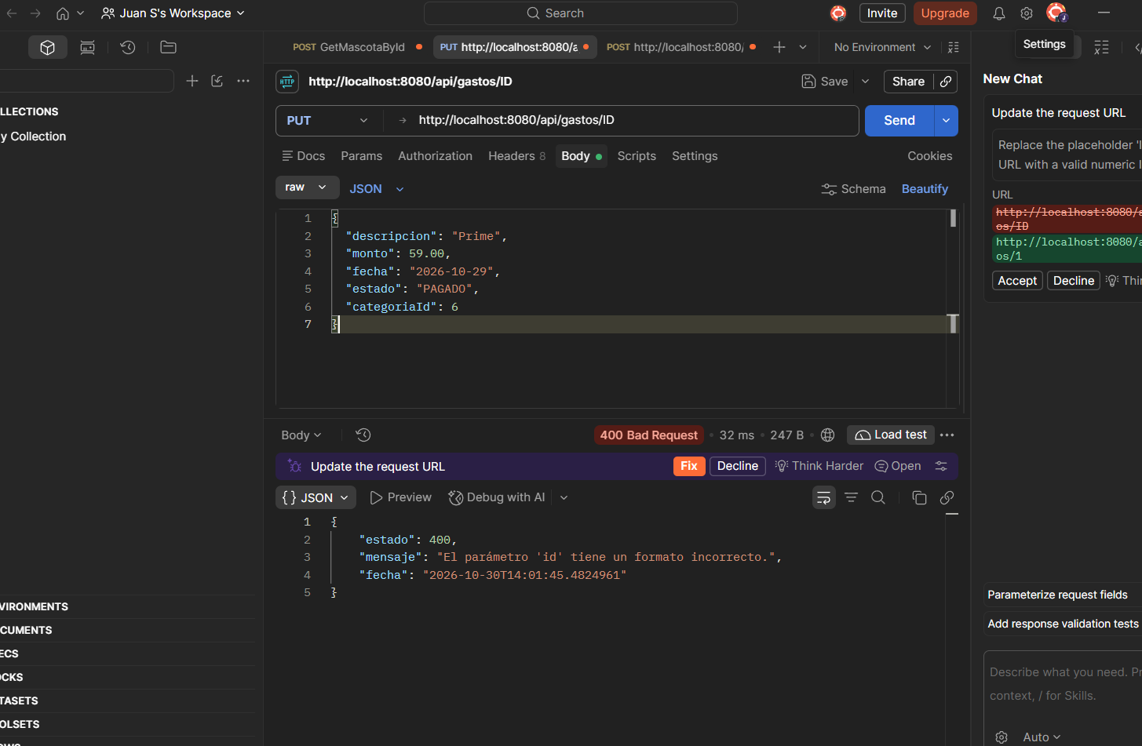
Ilustración 19 Rechazo de un identificador con formato incorrecto
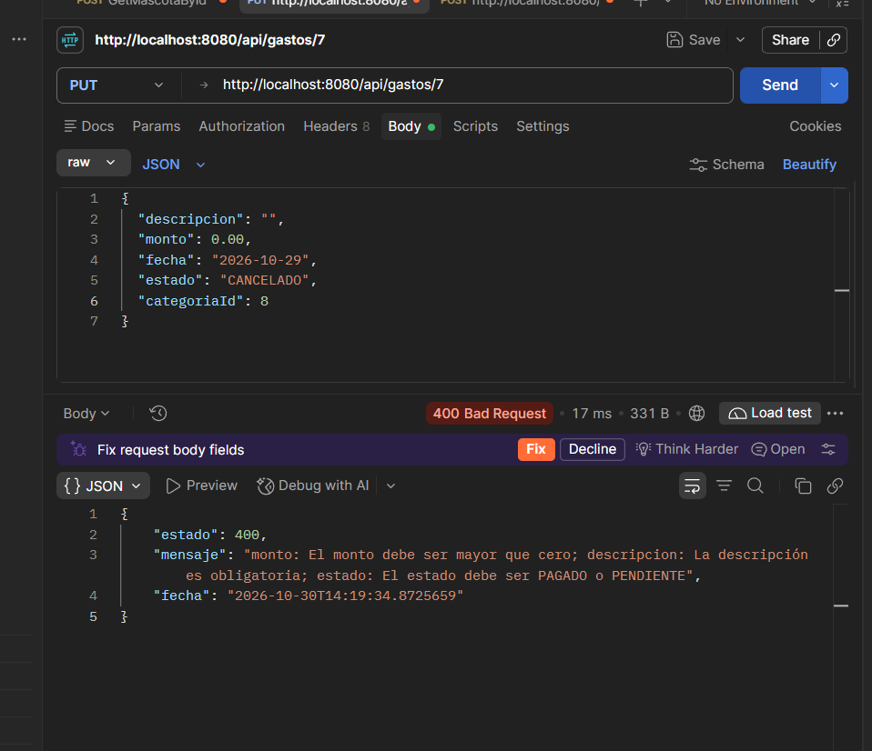
Ilustración 20 Rechazo de datos inválidos del gasto
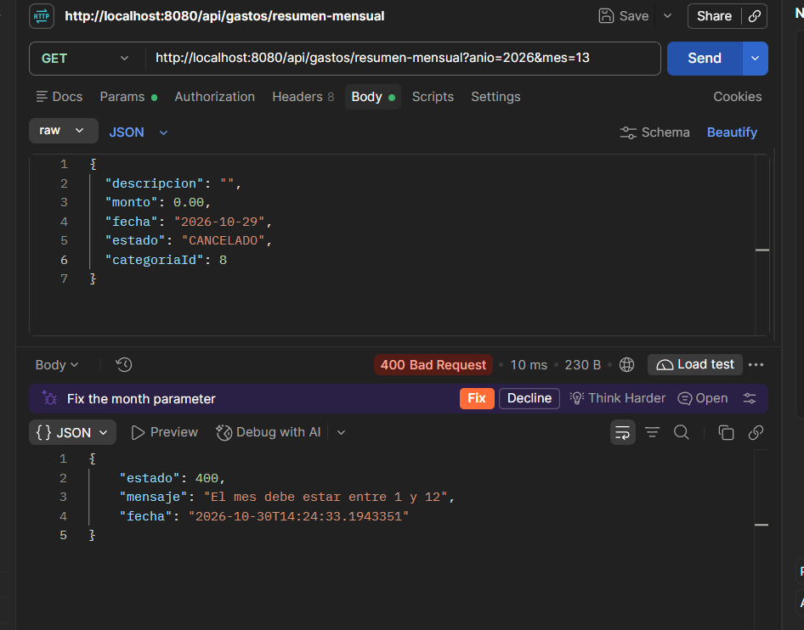
Ilustración 21 Rechazo de un mes fuera del rango permitido

Pruebas de las reglas del negocio.
1. El monto debe ser mayor que cero y la fecha no puede estar vacía.
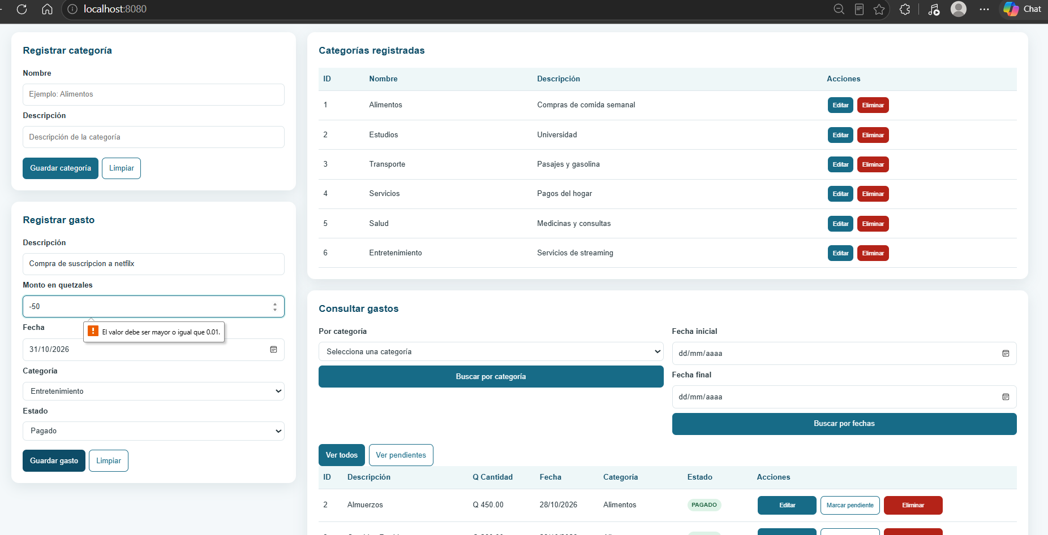
Ilustración 22 Bloqueo de un monto negativo desde la interfaz
2. Permitir marcar un gasto como pagado o pendiente.
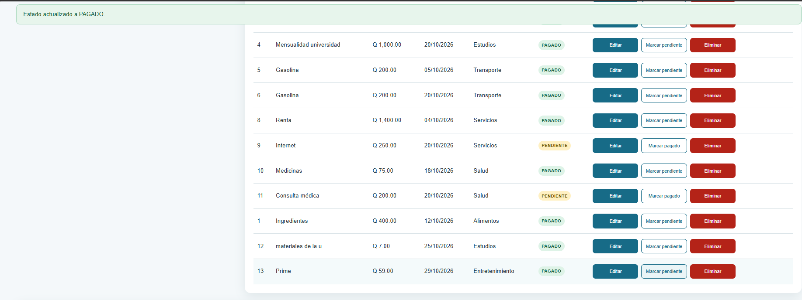
Ilustración 23 Cambio de estado de pendiente a pagado
3. Calcular totales sin duplicar registros.
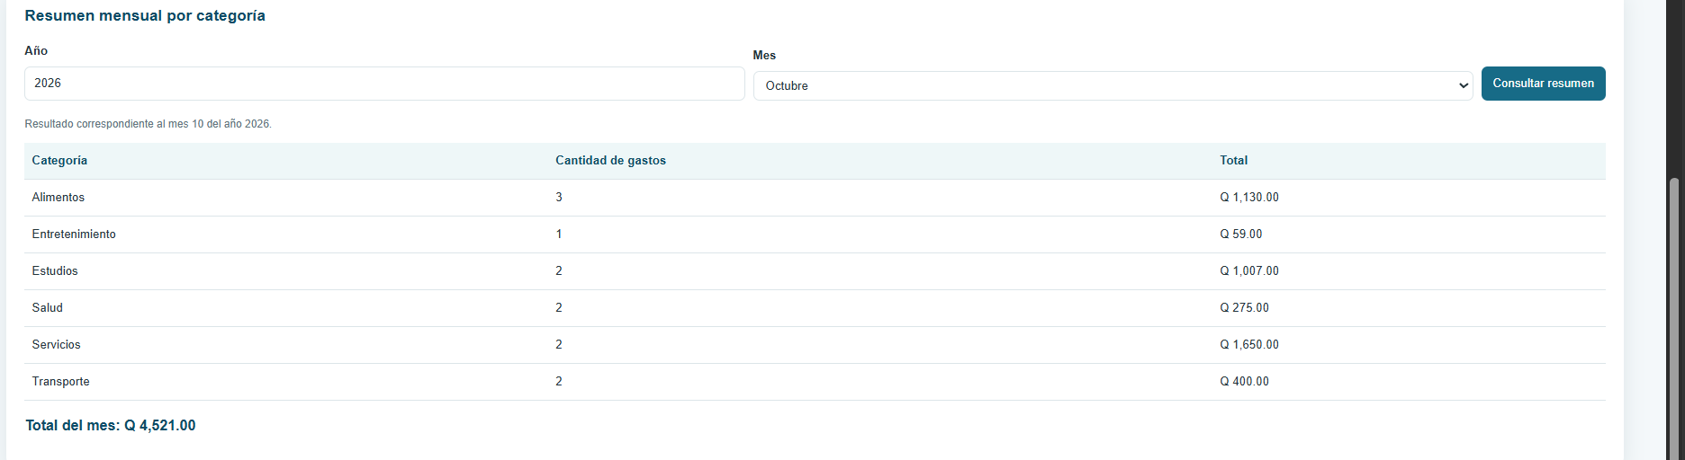
Ilustración 24 Totales mensuales después de actualizar los registros

Consultas de los datos almacenados en PostgreSQL.
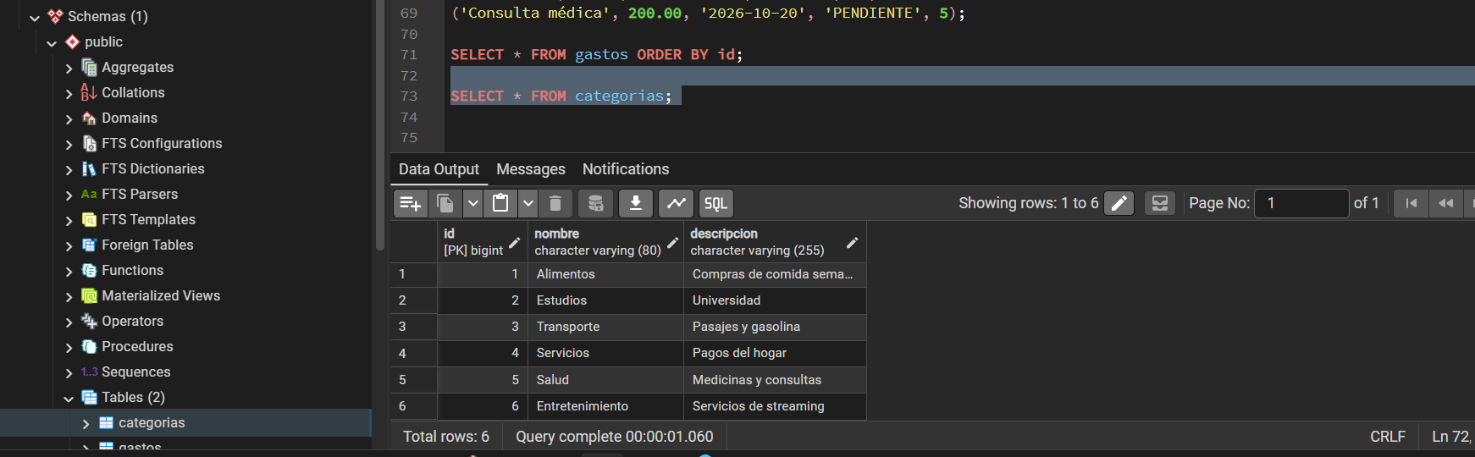
Ilustración 25 Consulta final de las seis categorías
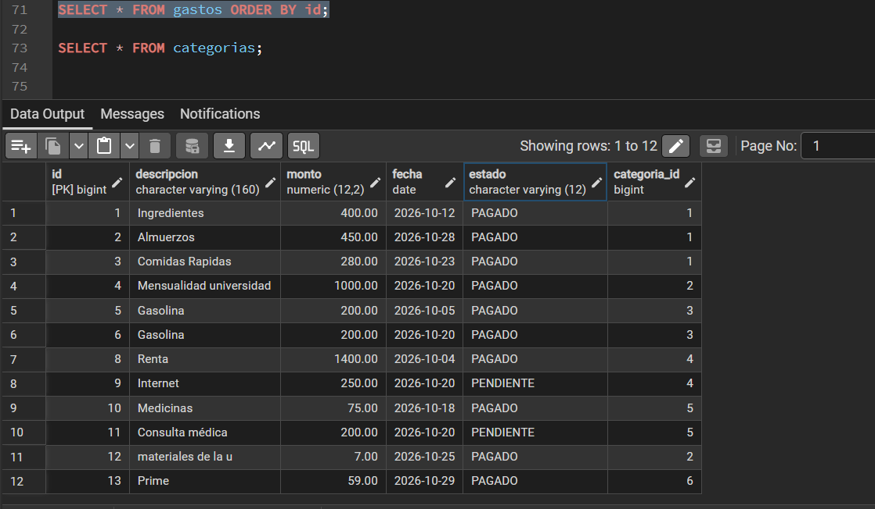
Ilustración 26 Consulta final de los doce gastos

Reflexión final.

Durante la creación de este proyecto se logró poner en práctica la integración del backend, frontend y la base de datos, todos siendo relacionados con las tecnologías necesarias como lo es el uso de Spring boot para la base de datos, PostgreSQL para la base de datos y la interfaz del frontend con HTML, CSS Y JavaScript. También se pudo dar un enfoque más profundo en cómo funciona la estructura por capas para que no todo se realice modularizado si no teniendo la creación del api para poder conectar las reglas del backend a lo mostrado en el front end.
Las pruebas realizadas en PostgreSQL y en Postman me ayudaron a comprender como se ve las solicitudes que se generan en el front en y que datos pueden resultar de esa solicitud siempre basándose en las reglas del negocio y en la lógica de programación para evitar datos incorrectos o manipulación de los datos de manera inadecuada.
Una de las enseñanzas en la que más se tuvo enfoque es en la conexión de la API debido a que al momento de integrarlo surgieron nuevos y algunos repetidos errores al momento de su configuración, sin embargo, al llegar a la resolución de los mismos se pudo comprender el cómo funciona la conexión de la API con la interfaz y como solo entregar los datos necesarios al usuario y esconder todo el proceso que lleva tener la web trabajando.

